Информация о наличии на территории Георгиевского городского округа Ставропольского края земельных участков, на которых возможна реализация инвестиционных проектов

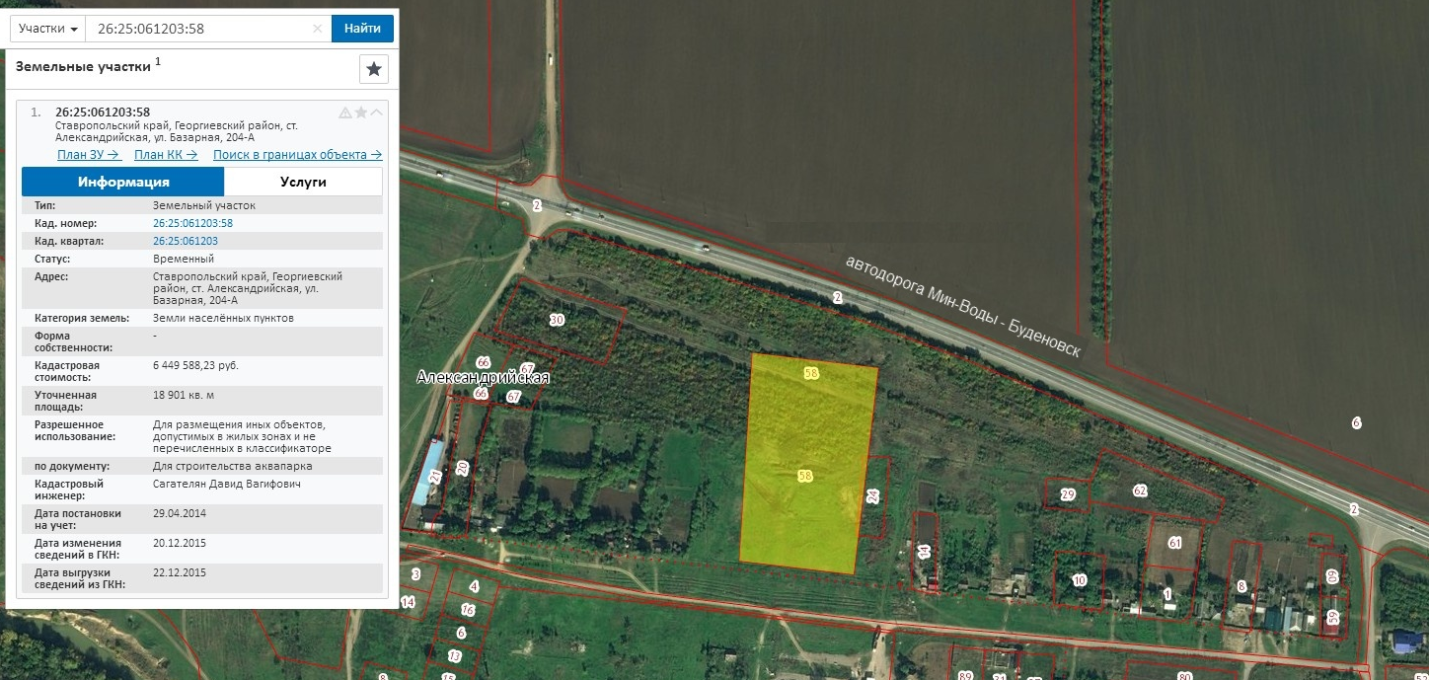
Адрес инвестиционной площадки (местоположение) | Район | Георгиевский
 | Населенный пункт | ст. Незлобная
 | Улица или сведения о местоположении | ул. Ленина-ул. Промышленная
Тип инвестиционной площадки |  | Земли населенных пунктов, под коммерческую деятельность
Информация о земельном участке, праве третьих лиц | Общая площадь площадки, кв. м | 1549,00
 | Вид права | Муниципальная собственность
 | Кадастровый номер | 25:25:111316:206
 | Возможность расширения | Не имеется
Основные сведения о расположении площадки | Удаленность от ближайших городов и районных центров, км | г.Георгиевск - 5 км, г.Мин.Воды - 40 км
 | Удаленность от автомагистралей, км | 1 км
 | Расстояние до ближайших жилых домов, м | 30 м
Инфраструктура инвестиционной площадки | Наличие ограждения, тип ограждения | Не имеется
 | Газ, куб. м/час, давление, протяженность | Имеется
 | Электроэнергия, кВт | Имеется
 | Водоснабжение, куб. м/год, диаметр трубы, протяженность | Имеется.
 | Канализация, куб. м/год | Имеется
 | Очистные сооружения, куб. м/год | Не имеется

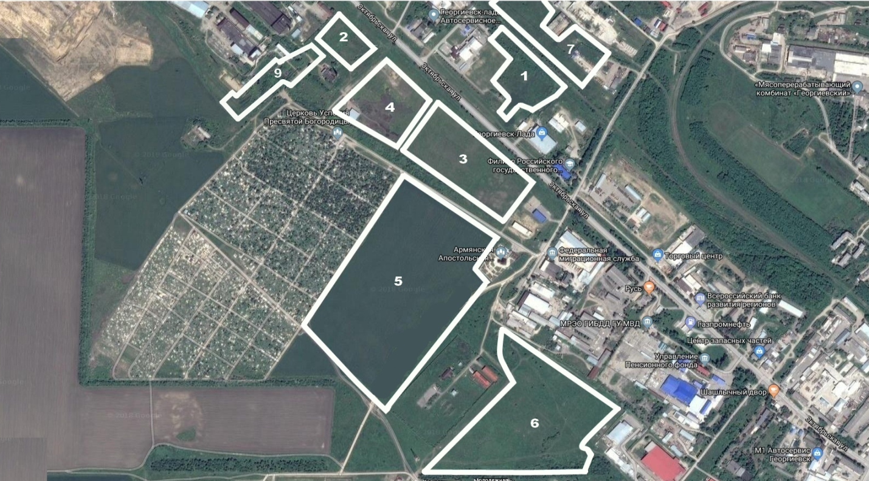
Адрес инвестиционной площадки (местоположение) | Город | Георгиевск
 | Населенный пункт | Георгиевск
 | Улица или сведения о местоположении | г.Георгиевск, северо-западная промышленная зона
Тип инвестиционной площадки |  | Земельные участки для промышленных объектов
Информация о земельном участке, праве третьих лиц | Общая площадь площадки, кв. м | 103,7
 | Вид права | Муниципальная собственность
 | Кадастровый номер | 1) Земельный участок площадью 2,96 га ул. Октябрьская, 146/1  кадастровый номер 26:26:010105:46  2) Земельный участок площадью 1,2 га ул. Октябрьская, 149/5  кадастровый номер 26:26:010103:89;  3) Земельный участок площадью 22,3 га ул. Промышленная, 5  кадастровый номер 26:26:010102:42,  4) Земельный участок площадью 12,46 га. расположен по ул. Новая, 1  кадастровый номер 26:26:010202:79,  5) Земельный участок площадью 6,45 га., ул. Октябрьская 146/5  кадастровый номер 26:26:010105:54,  6) Земельный участок площадью 43,1 га.  ул. Промышленная 9  кадастровый номер 26:26:010102:105,  7) Земельный участок площадью 2,03га., ул. Промышленная 9 /1  кадастровый номер 26:26:010103:169  Разрешенное использование земельных участков - земельные участки под промышленными объектами.  Рельеф участков ровный, благоприятный для строительства промпредприятий.
 | Возможность расширения | Не имеется
Основные сведения о расположении площадки | Удаленность от ближайших городов и районных центров, км. | г.Пятигорск - 49 км., г.Мин.Воды - 40 км.
 | Удаленность от автомагистралей, км. | 0,3 км.
 | Расстояние до ближайших жилых домов, м. | 1000 м.
Инфраструктура инвестиционной площадки | Наличие ограждения, тип ограждения | Не имеется
 | Газ, куб. м/час, давление, протяженность | Имеется возможность подключения к газопроводу среднего давления
 | Электроэнергия, кВт | Имеется возможность подключения к воздушной линия электросетей 10 кВт
 | Водоснабжение, куб. м/год, диаметр трубы, протяженность | Имеется возможность подключения водопроводу среднего давления
 | Канализация, куб. м/год | Имеется возможность подключения
 | Очистные сооружения, куб. м/год | Имеется возможность подключения

